

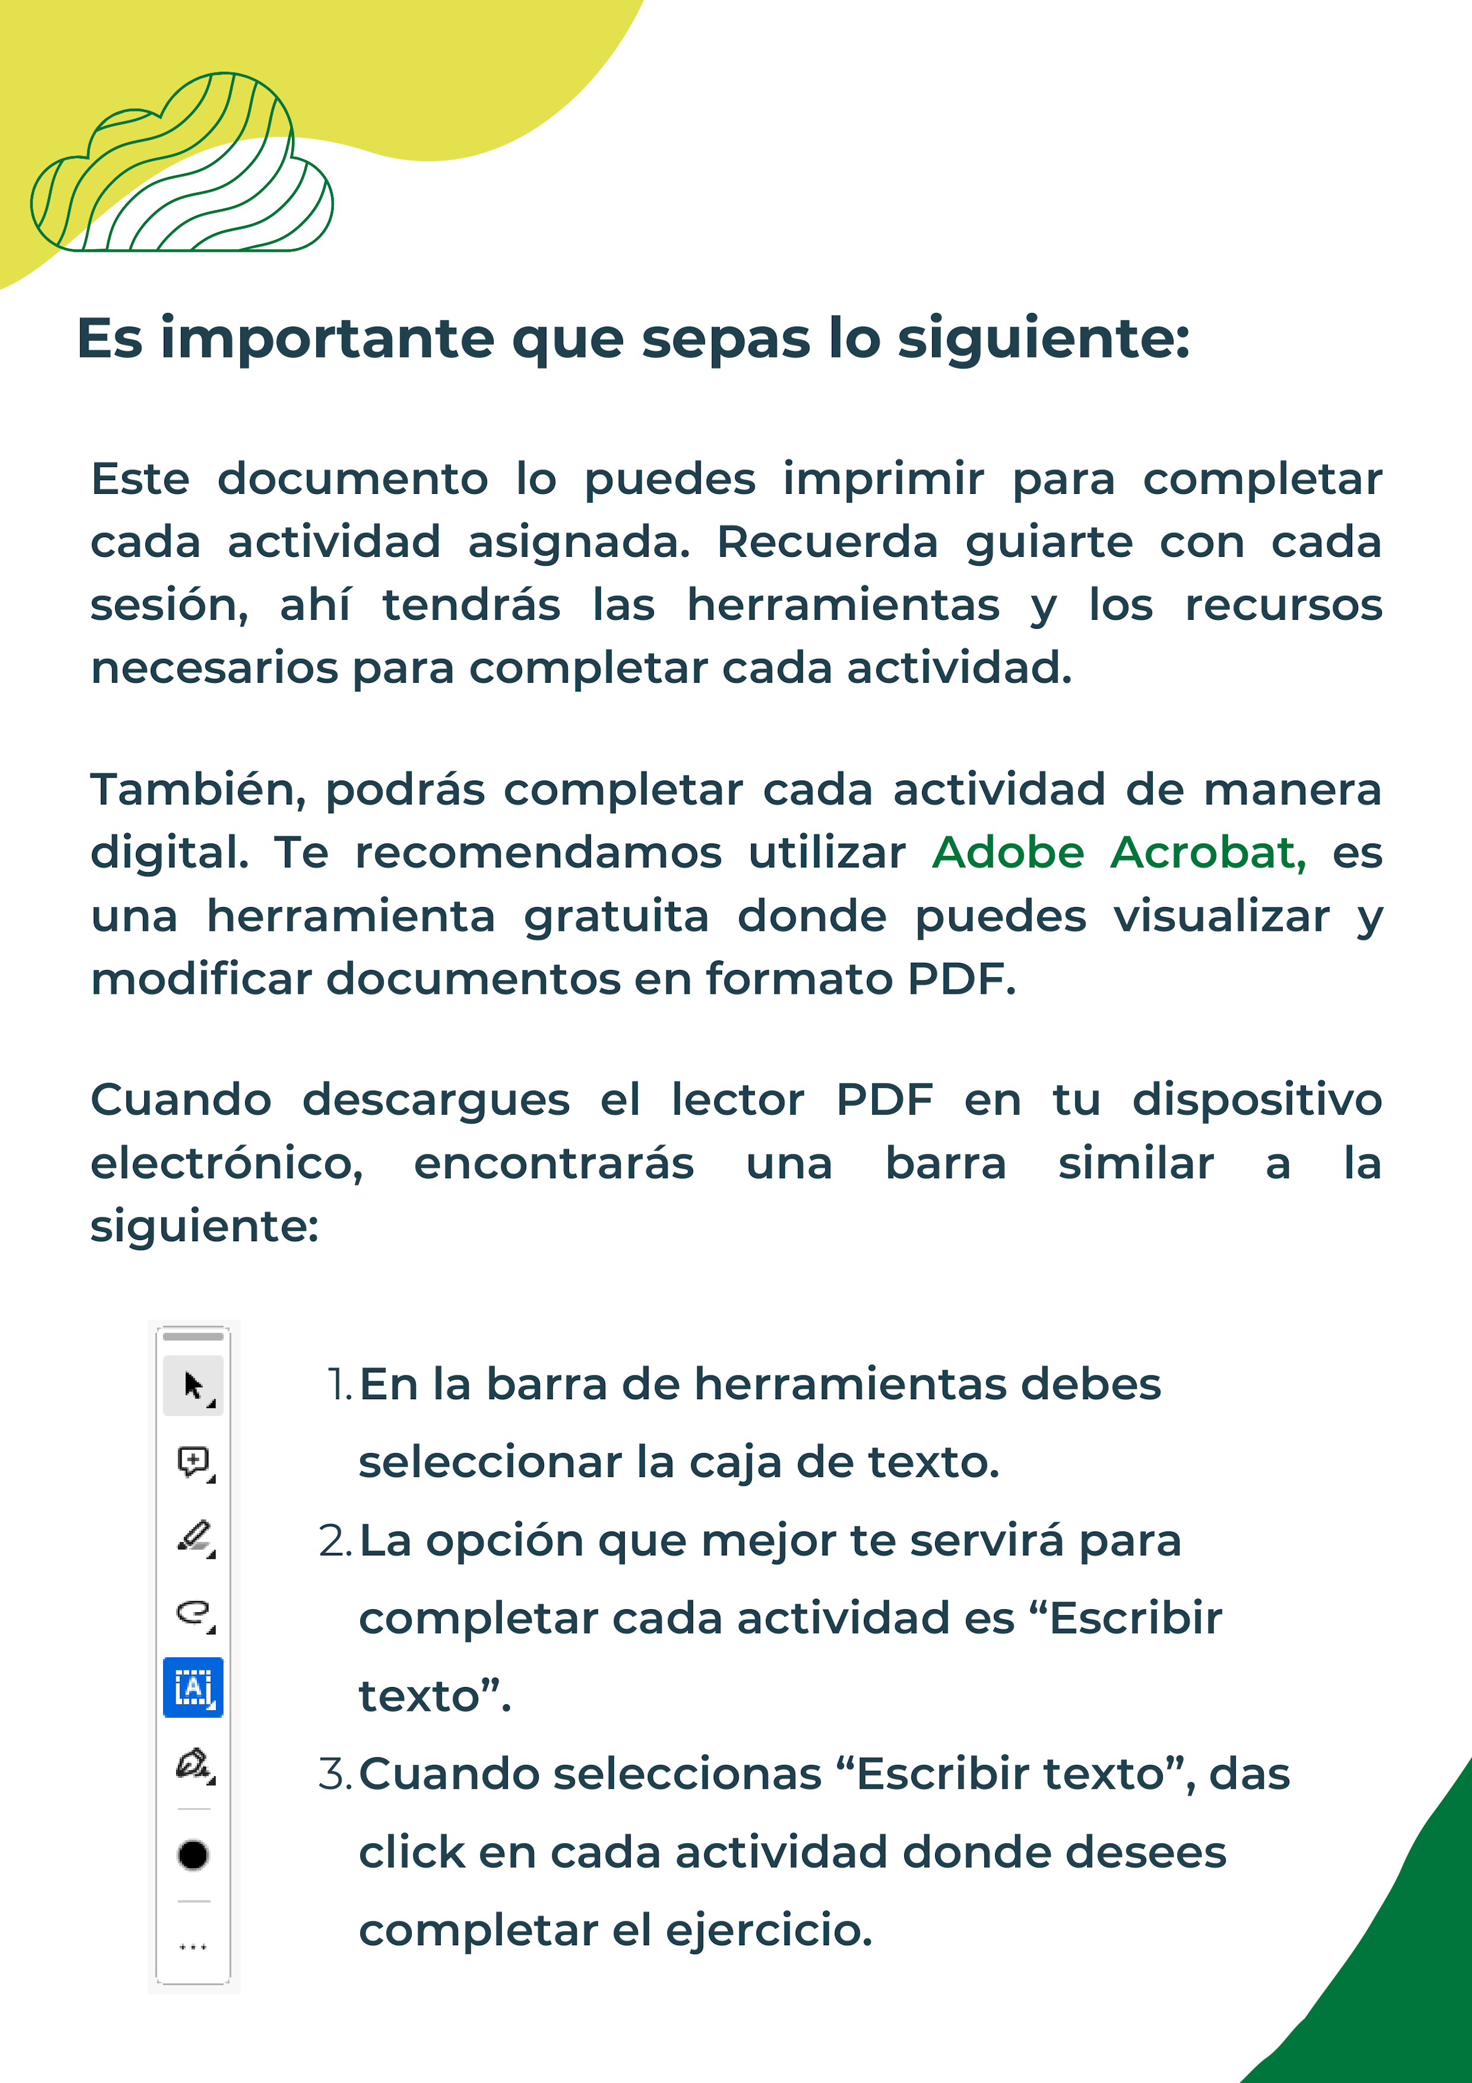

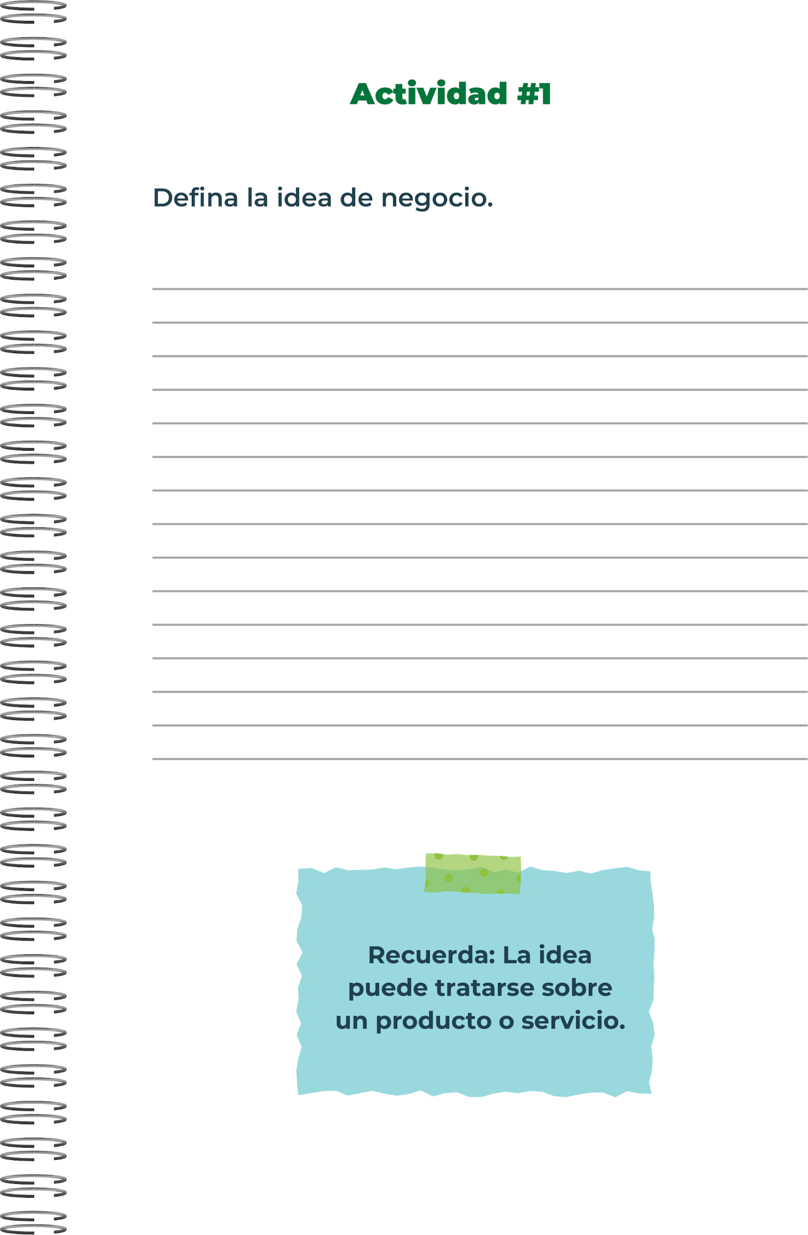
Negocio de Productos Medicinales Naturales con CBD:

Desarrollo de Productos: Crear una línea de productos medicinales naturales que contengan cannabidiol (CBD), un compuesto no psicoactivo derivado del cannabis. Estos productos pueden incluir aceites, cápsulas, bálsamos, cremas, gomitas, y otros formatos.

Investigación y Desarrollo: Investigar y desarrollar productos basados en los beneficios conocidos del CBD, que incluyen propiedades antiinflamatorias, analgésicas, ansiolíticas y neuroprotectoras. Los productos pueden estar destinados a tratar una variedad de condiciones de salud, como dolor crónico, ansiedad, insomnio, trastornos del estado de ánimo, entre otros.

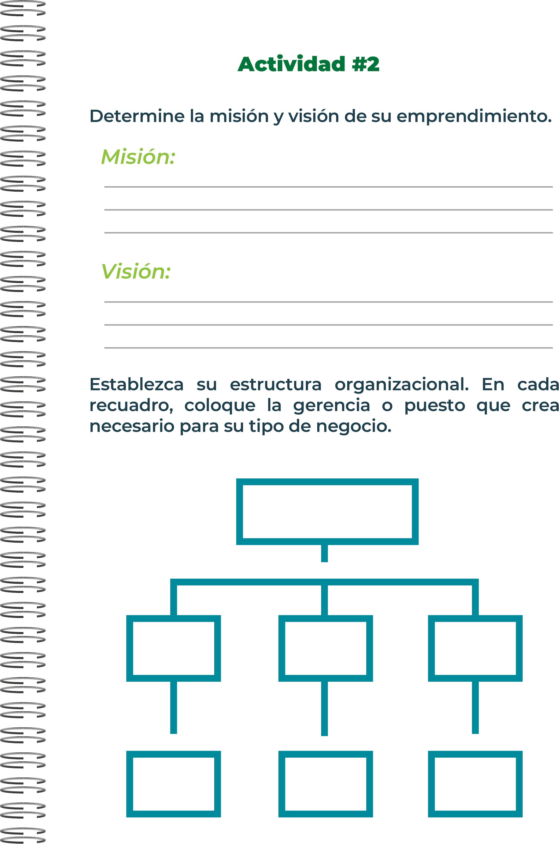
Departamento Administrativo y Financiero:
Departamento de Operaciones Comerciales:
Departamento de Ventas y Marketing:
Departamento de Producción y Calidad:
Departamento de Producción y Calidad:
Director de Producción: Responsable de la fabricación y la calidad de los productos.
Departamento de Investigación:
Director de I+D: Encargado de la investigación sobre n formulaciones basadas en el CBD.
1. Dirección Ejecutiva:
CEO (Chief Executive Officer): Responsable de la visión estratégica y el liderazgo general del negocio.
Ser líderes en el mercado de productos medicinales naturales con CBD, reconocidos por nuestra excelencia en la calidad, la innovación constante y el impacto positivo en la salud de las personas. Nos esforzamos por expandir nuestro alcance globalmente, estableciendo estándares en la industria y mejorando continuamente nuestras soluciones terapéuticas
Brindar soluciones naturales y efectivas para mejorar la calidad de vida de nuestros clientes, a través de productos medicinales innovadores basados en el cannabidiol (CBD). Nos comprometemos a ofrecer productos de alta calidad, respaldados por la investigación científica y el compromiso con la salud y el bienestar.

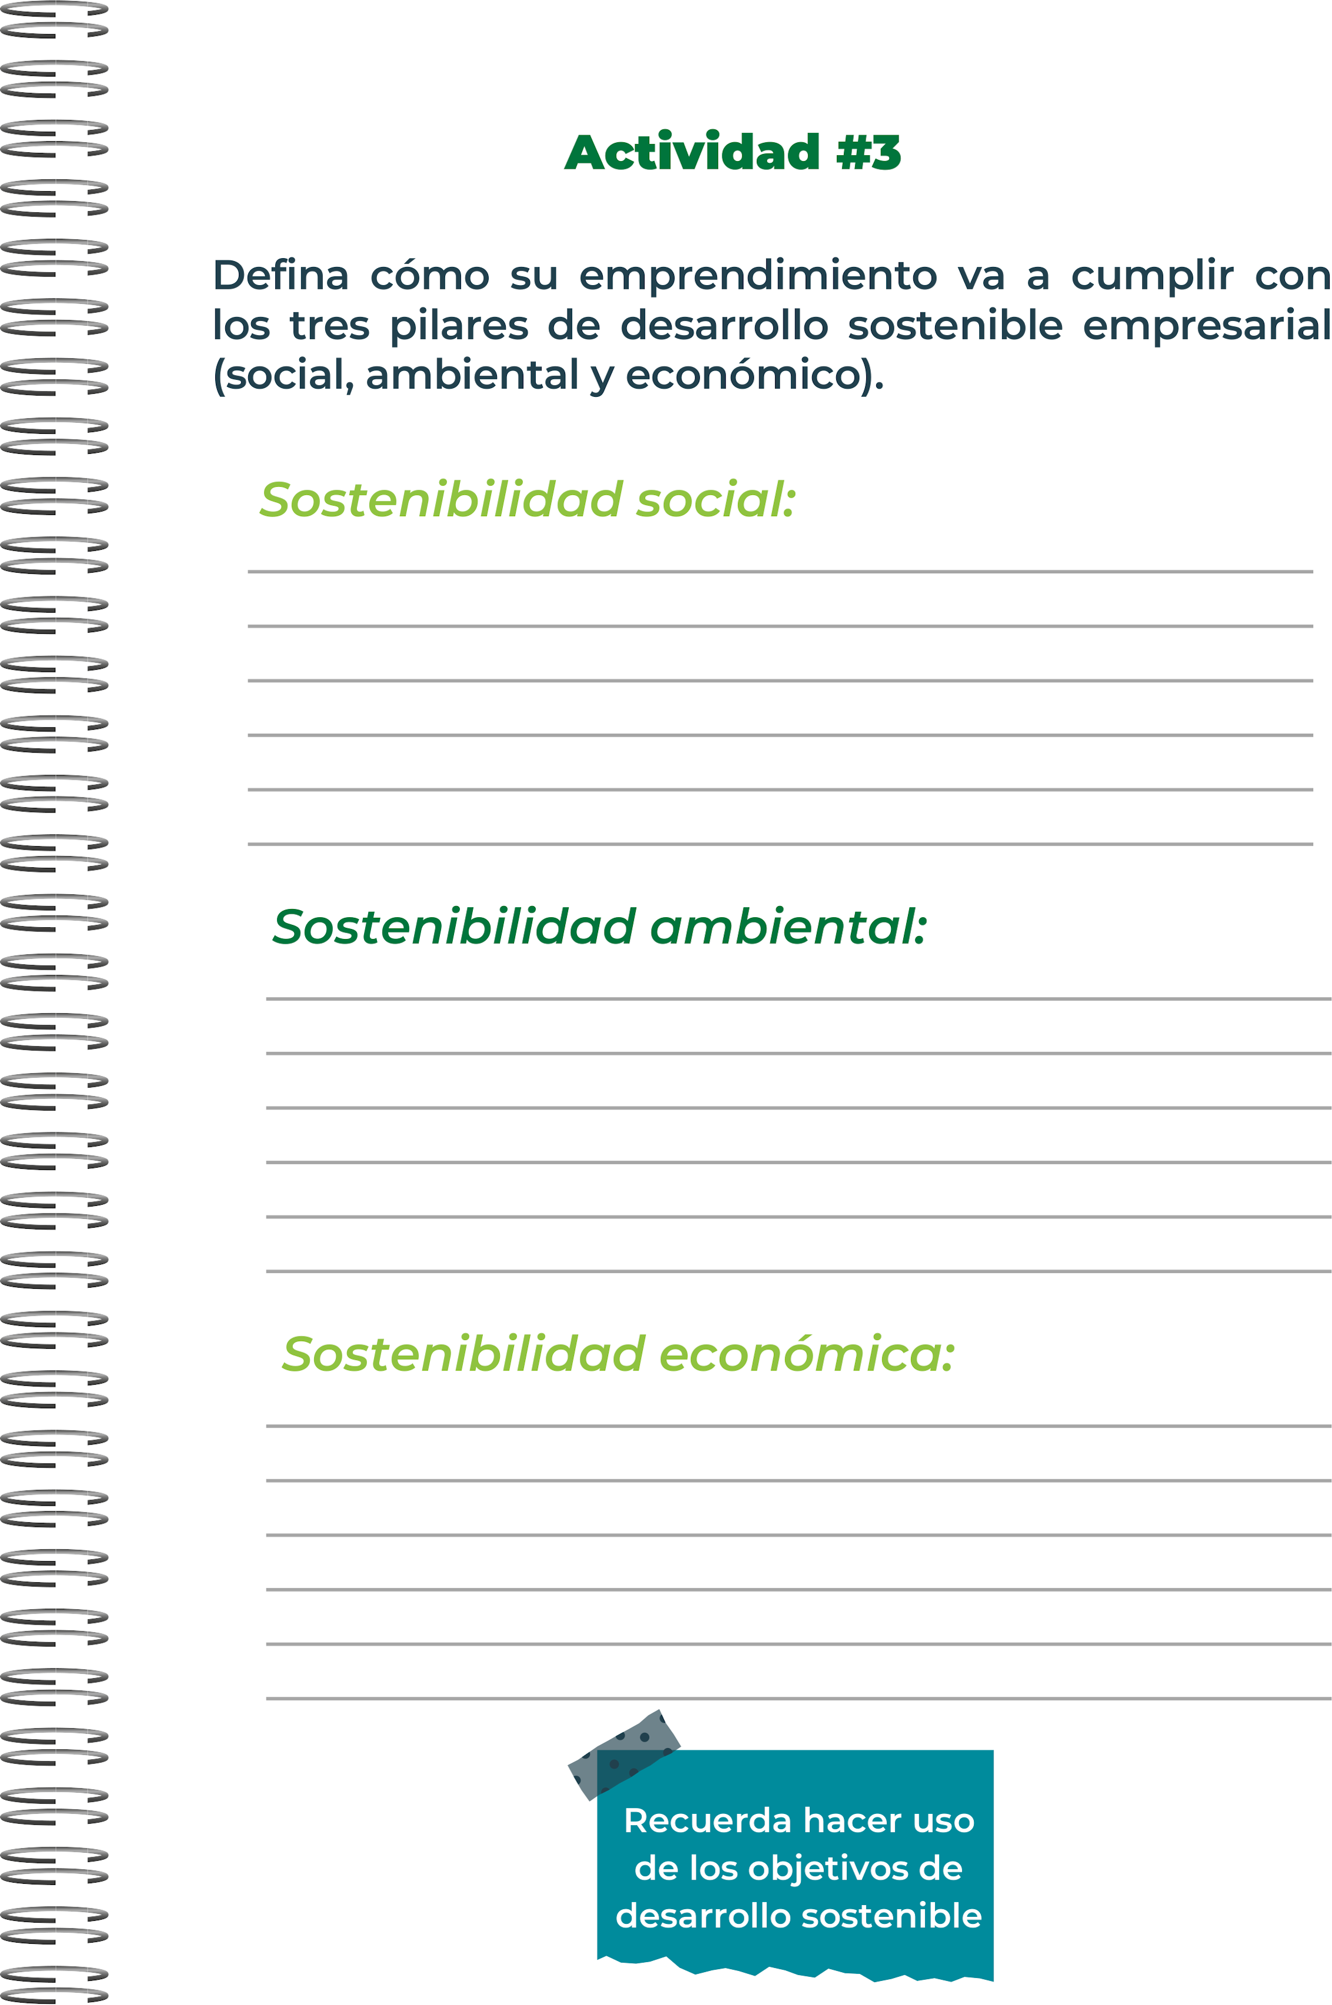
Desarrollo de una Política Ambiental:

Crear y comunicar una política ambiental que describa el compromiso del negocio con la sostenibilidad ambiental y las prácticas específicas que se adoptarán.
Agricultura Sostenible:

Cultivo orgánico de cáñamo: Utilizar métodos de cultivo orgánicos que eviten el uso de pesticidas y fertilizantes químicos, promoviendo la salud del suelo y la biodiversidad.
Rotación de cultivos y agricultura regenerativa: Implementar prácticas de rotación de cultivos y técnicas de agricultura regenerativa para mejorar la salud del suelo y aumentar la captura de carbono.
Prácticas de Comercio Justo:

Compra de materias primas de proveedores que practiquen el comercio justo: Asegurarse de que los agricultores de cáñamo reciban una compensación justa y trabajen en condiciones seguras y éticas.

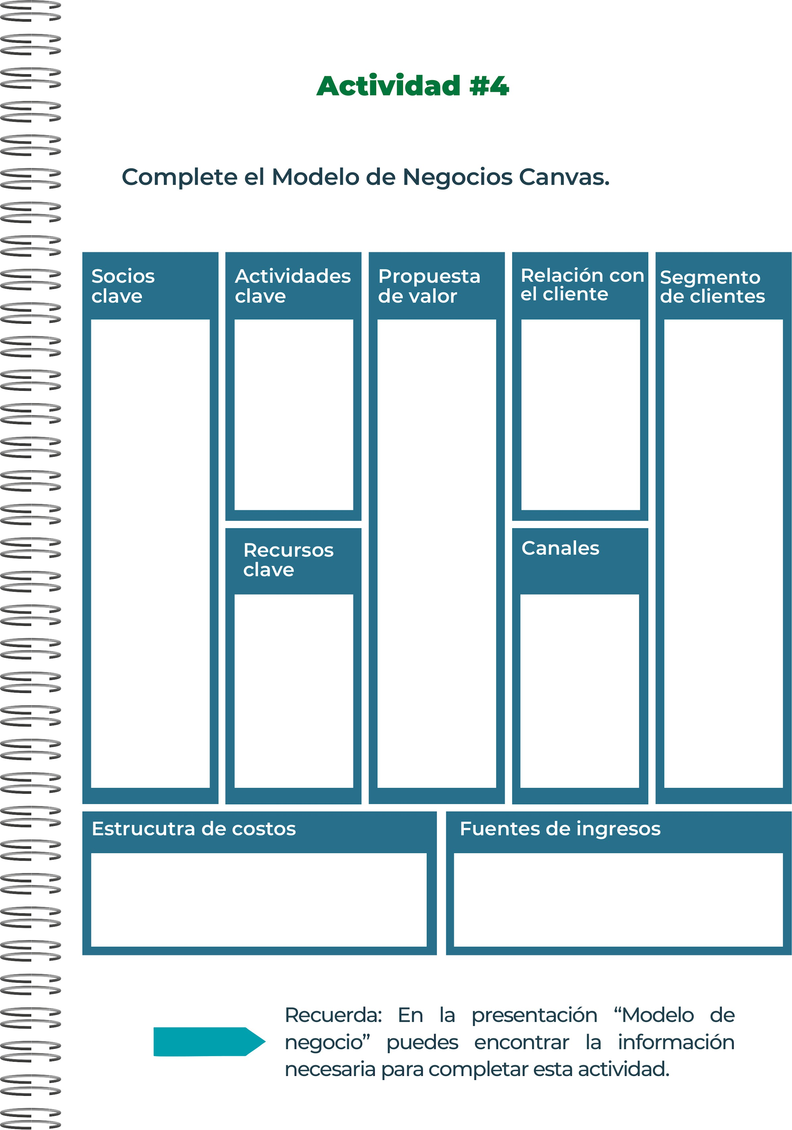
Fuentes de Ingresos
Venta de productos: Ingresos directos de la venta de aceites, cápsulas, cremas y otros productos con CBD.
Estructura de Costos
Costos de producción: Cultivo, extracción, procesamiento y envasado de productos de CBD.
Venta a través de una tienda online.
Tiendas especializadas: Distribución en tiendas de productos naturales.
Atención personalizada: Asesoramiento individualizado para ayudar a los clientes a elegir el producto adecuado.
Socios Clave
Proveedores de cáñamo orgánico: Agricultores y cooperativas que proporcionan cáñamo de alta calidad.
Laboratorios de análisis: Socios que realizan pruebas de calidad y pureza.
Distribuidores y minoristas: Tiendas y plataformas que venden los productos.
Segmentos de Clientes
Pacientes con dolores crónicos: Personas que buscan alivio del dolor sin recurrir a medicamentos tradicionales.
Personas con trastornos de ansiedad y estrés: Individuos que buscan alternativas naturales para manejar su salud mental.
Productos de alta calidad a base de CBD: Ofrecer productos medicinales seguros y efectivos con ingredientes naturales y orgánicos.
Soluciones naturales para el bienestar: Alivio del dolor, reducción de la ansiedad y mejora del sueño
Recursos Clave
Cultivo de cáñamo orgánico: Fuentes confiables de cáñamo de alta calidad.
Actividades Clave
Cultivo y extracción: Producción de cáñamo y extracción de CBD de alta calidad.

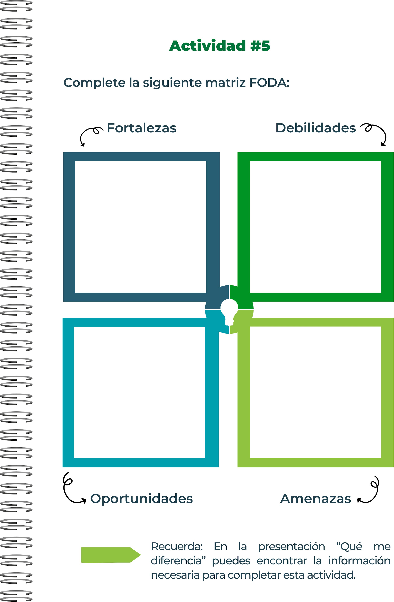
Cambios en la regulación: Posibles cambios en las leyes y regulaciones que pueden restringir la producción y venta de CBD.
Debilidades
Alta competencia: Mercado saturado con numerosos competidores ofreciendo productos similares.
Oportunidades
Creciente aceptación legal: Expansión de la legalización del CBD en diversas regiones, abriendo nuevos mercados.
Fortalezas
Alta demanda de productos naturales: Creciente interés en productos naturales y orgánicos para el bienestar.

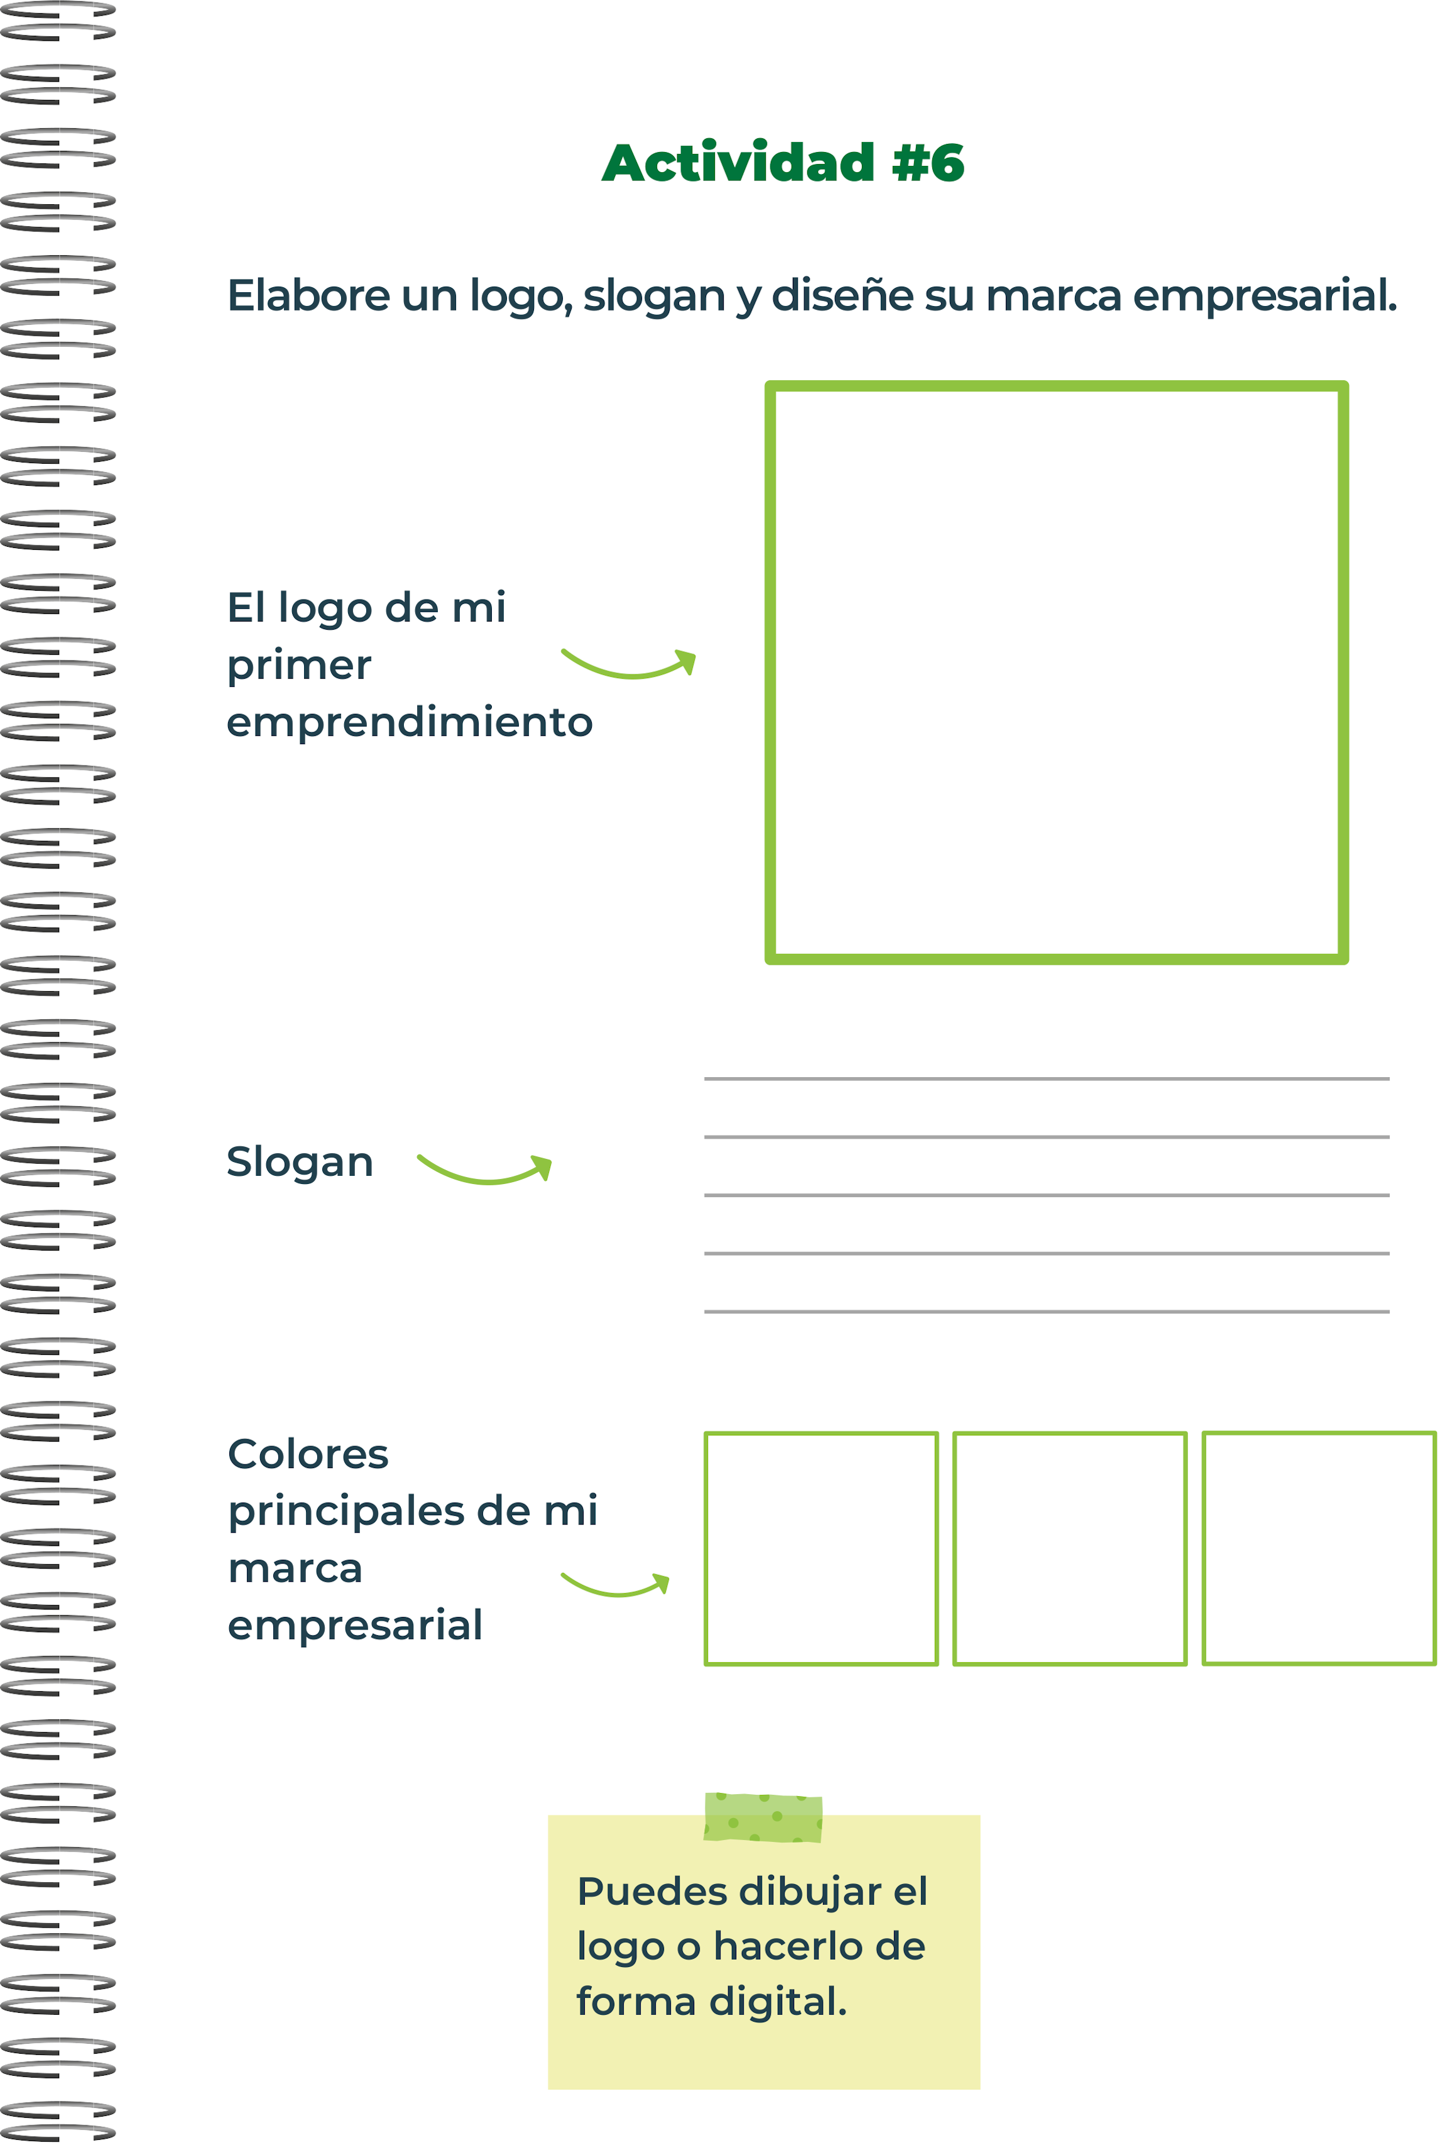
"Tu salud, nuestra misión: CBD de calidad."


m 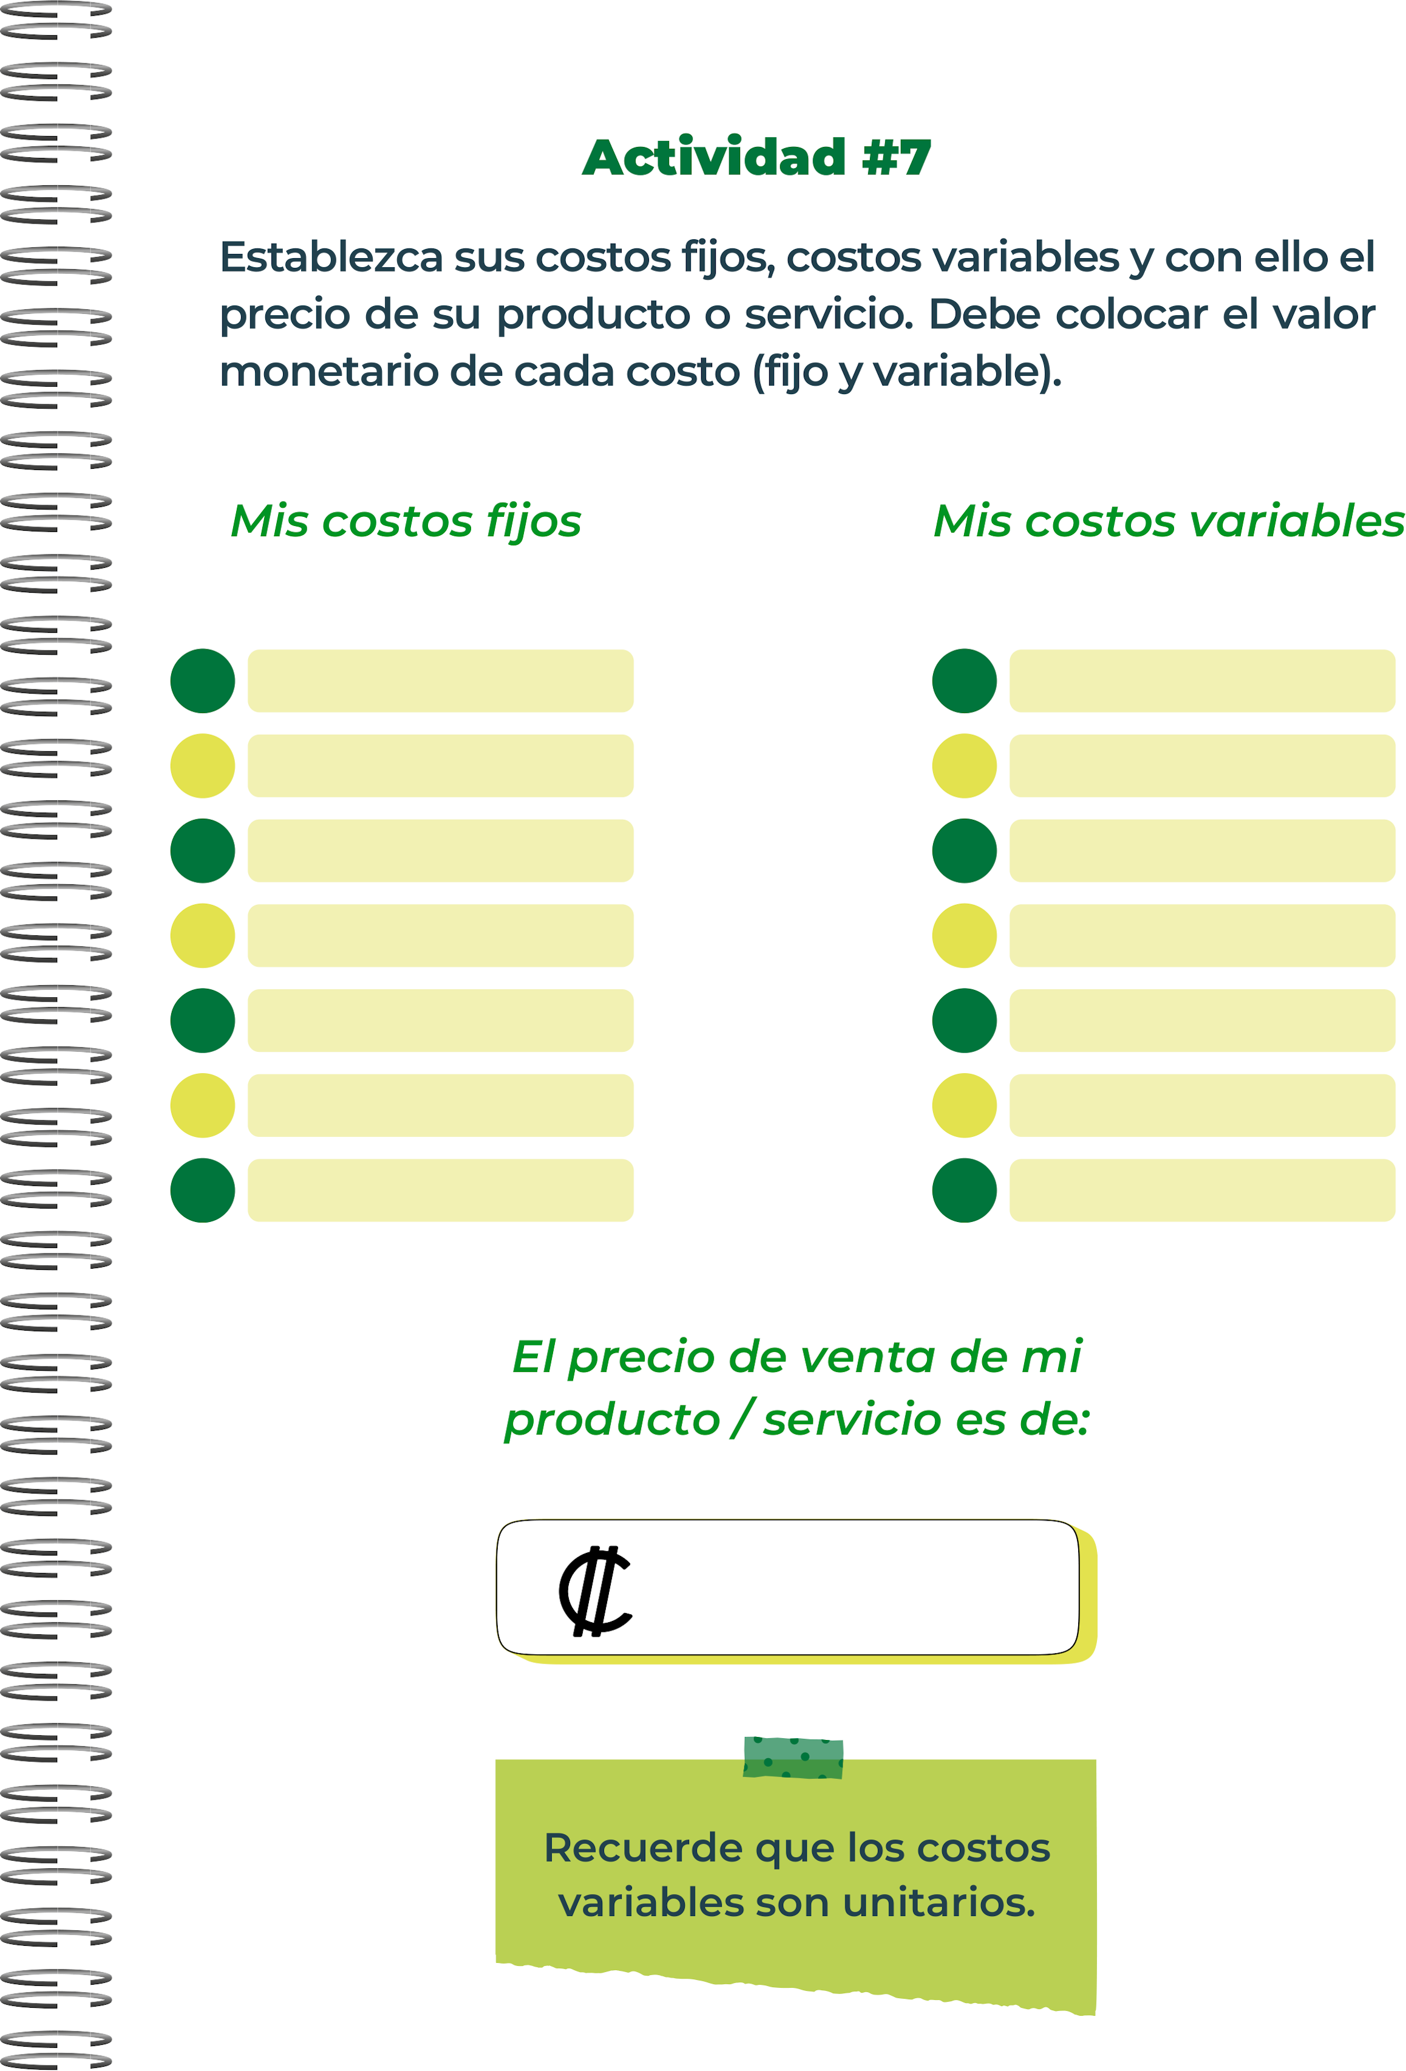
Costos fijos mensuales: $14,200
Comisiones de venta (plataformas de e-commerce): $1 por unidad de producto
Costos de distribución y envío: $1 por unidad de producto
Envases y etiquetas: $0.50 por unidad de producto
Costos de extracción y procesamiento: $2 por unidad de producto
Materia prima (cáñamo orgánico): $1 por unidad de producto
Gastos de contabilidad y legales: $400/mes
Marketing y publicidad: $1,500/mes
Alquiler de instalaciones: $2,000/mes
Servicios públicos (electricidad, agua, internet): $500/mes
Seguros: $300/mes
Licencias y permisos: $500/mes
Sueldos del personal

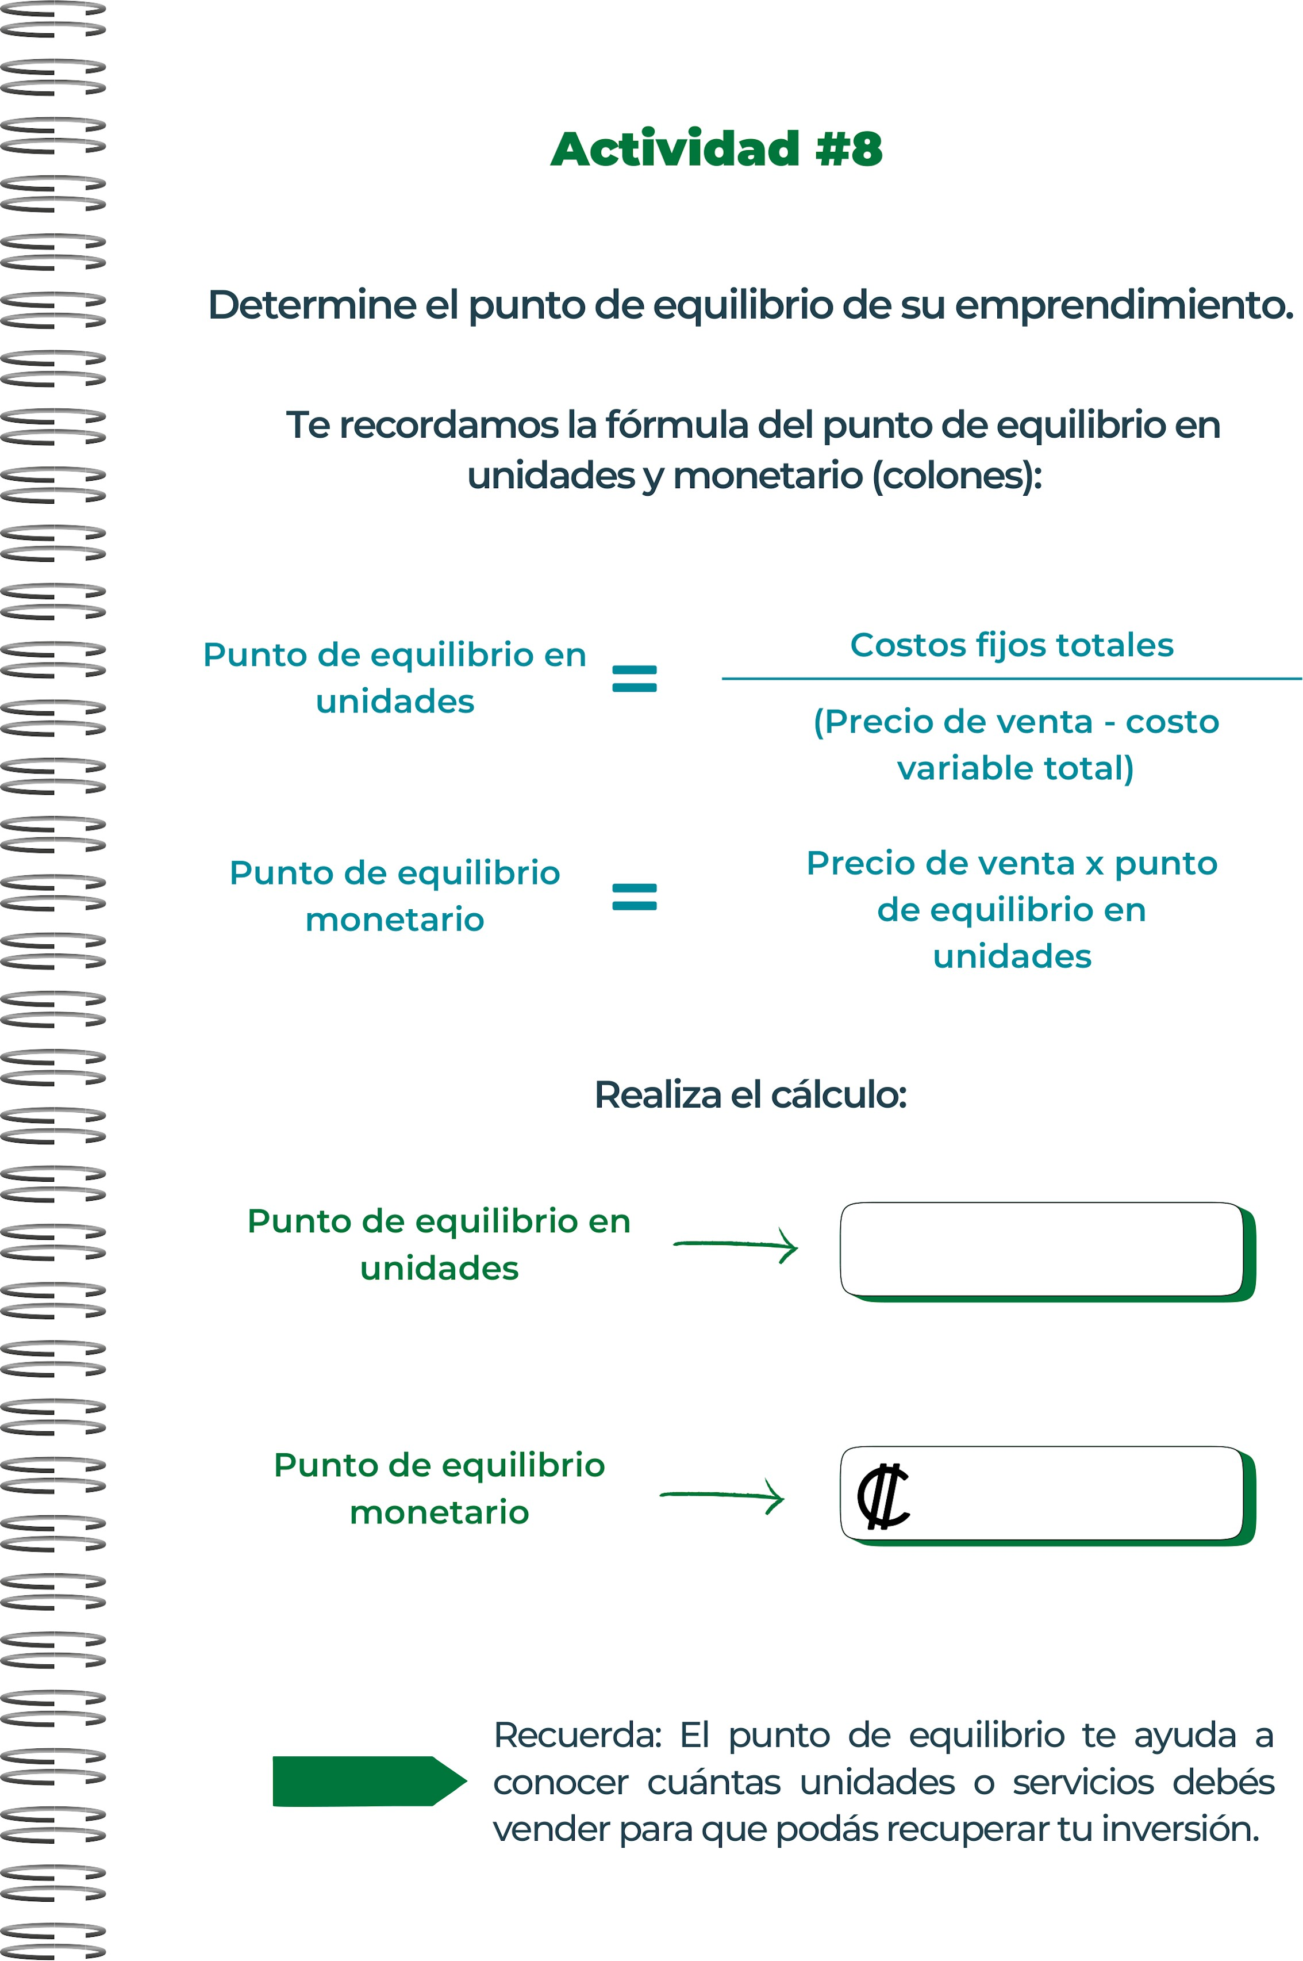
8.25−5.50
14,200=
2.75
14,200
​
≈5,164 unidades
Precio de venta - Costos variables
Costos fijos
​

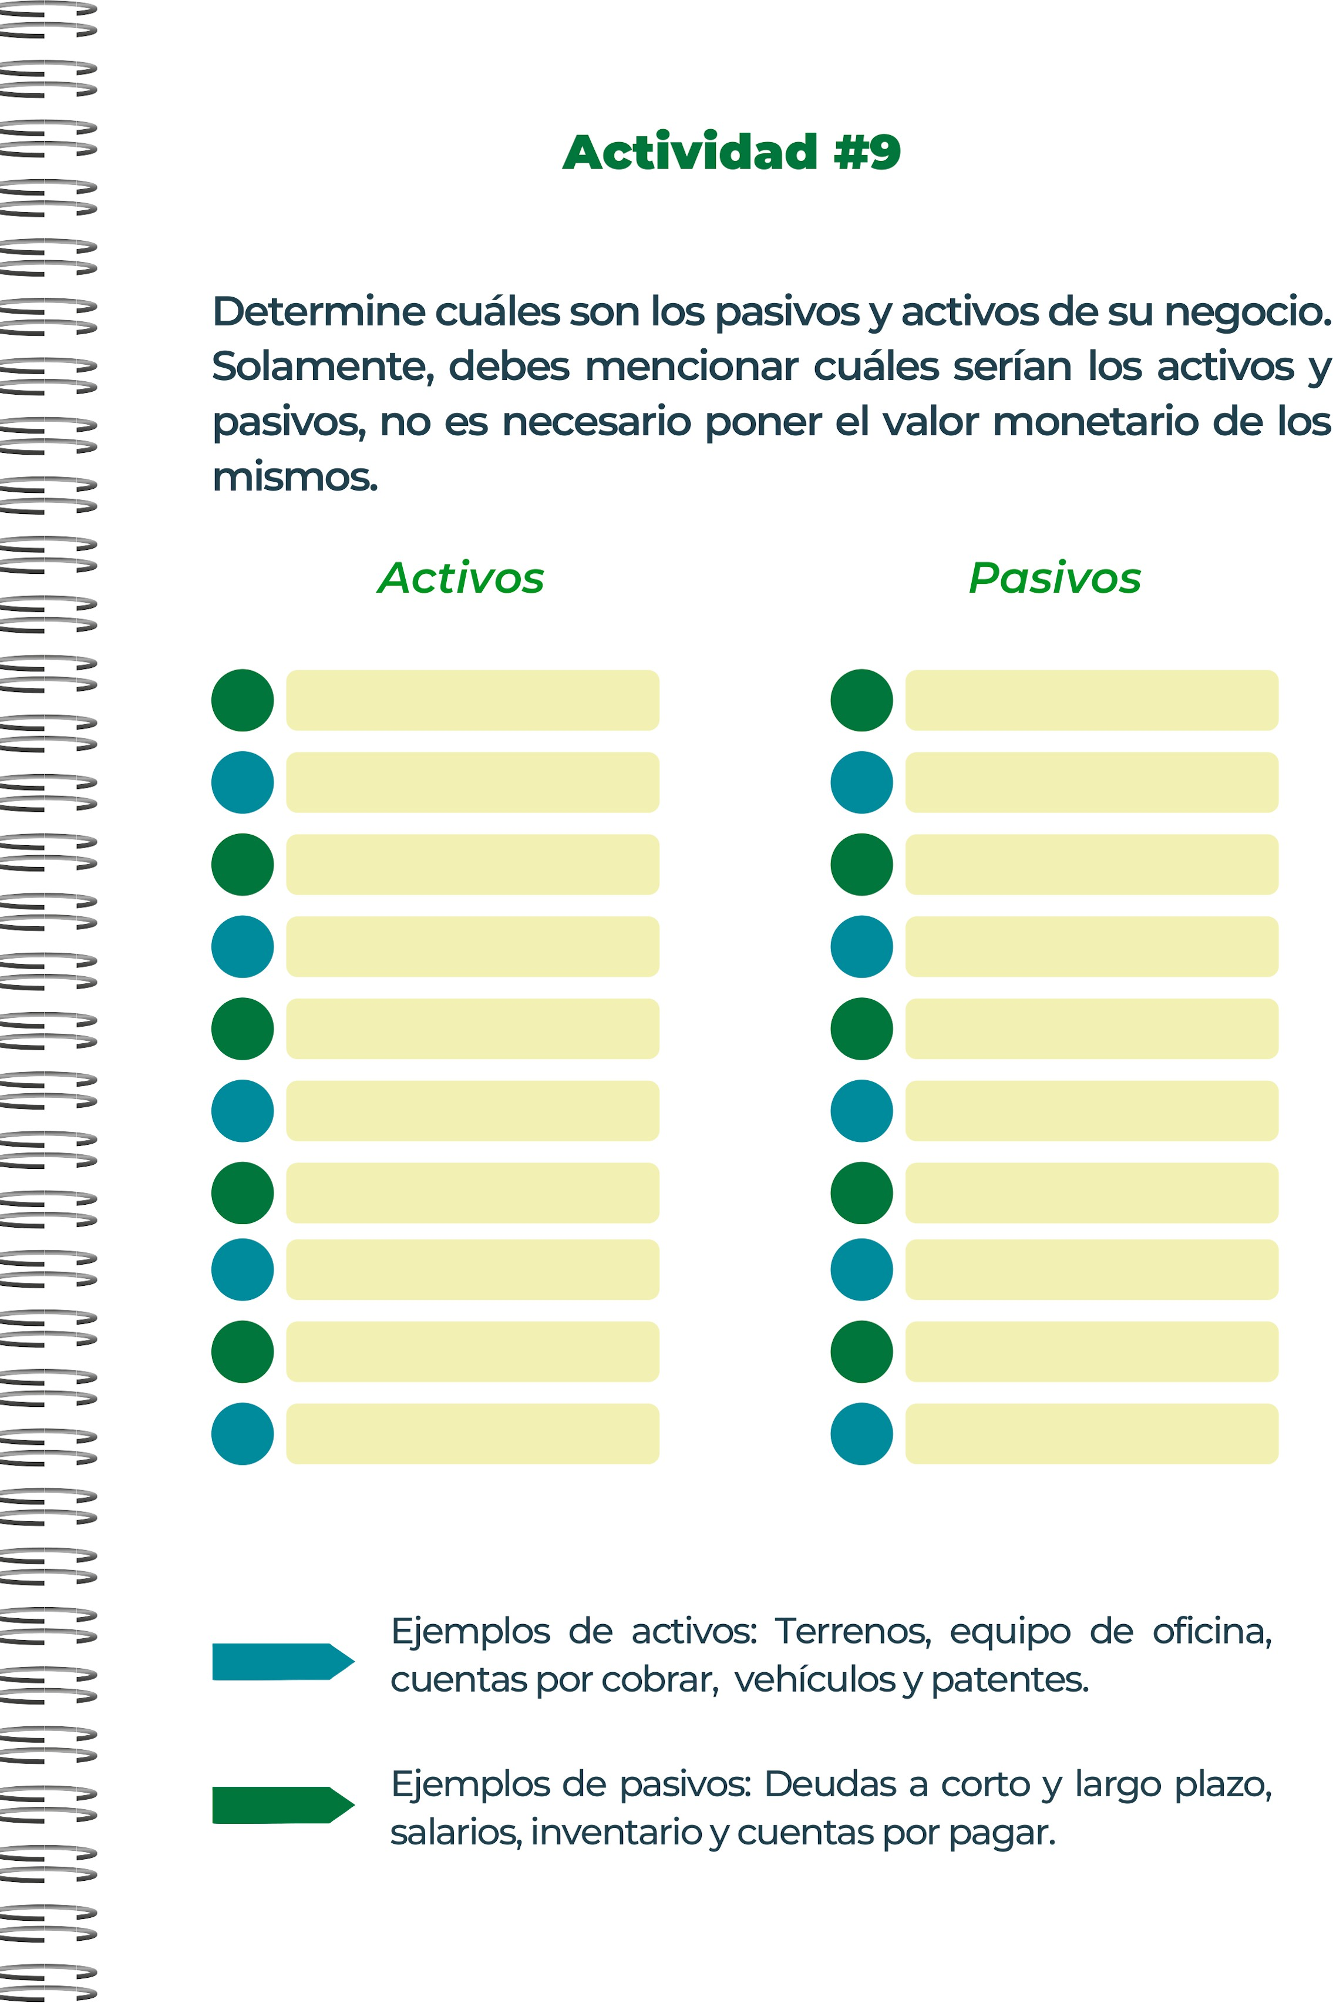
Arrendamientos y alquileres
Sueldos y salarios pendientes
Impuestos por pagar
Cuentas por pagar
Préstamos y deudas
Propiedades y terrenos
Cuentas por cobrar
Propiedad intelectual
Inventario de productos
Equipos de extracción y procesamiento

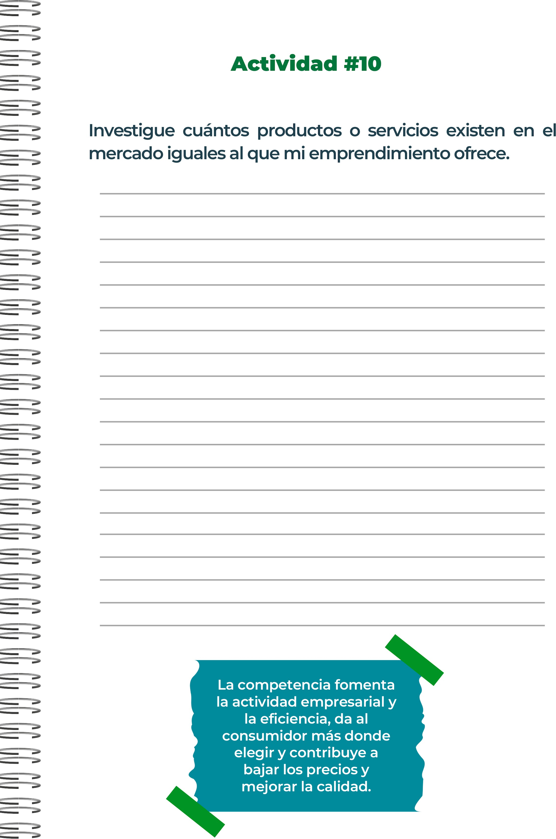
Mercado de America del norte: Empresas como CVS Health han comenzado a vender productos de CBD en muchas de sus tiendas, y el uso de CBD en productos de cuidado de la piel y para el tratamiento del dolor crónico es muy popular​ (Market Data Forecast)​.

Mercado Europeo: Aunque sigue al mercado norteamericano en tamaño, está creciendo rápidamente, impulsado por la demanda de productos de cuidado personal y las políticas de reembolso de medicamentos en algunos países europeos.

Mercado de Asia-Pacífico: Este es uno de los mercados de más rápido crecimiento, con una alta demanda en países como China e India. La región está viendo un aumento significativo en la adopción de productos de CBD, especialmente en aplicaciones médicas y de bienestar​ (Global Market Insights Inc.)​.

Mercado de América Latina: Aunque más pequeño y con algunos desafíos regulatorios, este mercado está empezando a abrirse a los productos de CBD. Países en esta región están comenzando a crear mercados legales para el cannabis y productos derivados, lo que podría facilitar el crecimiento en los próximos años​ (Global Market Insights Inc.)​.

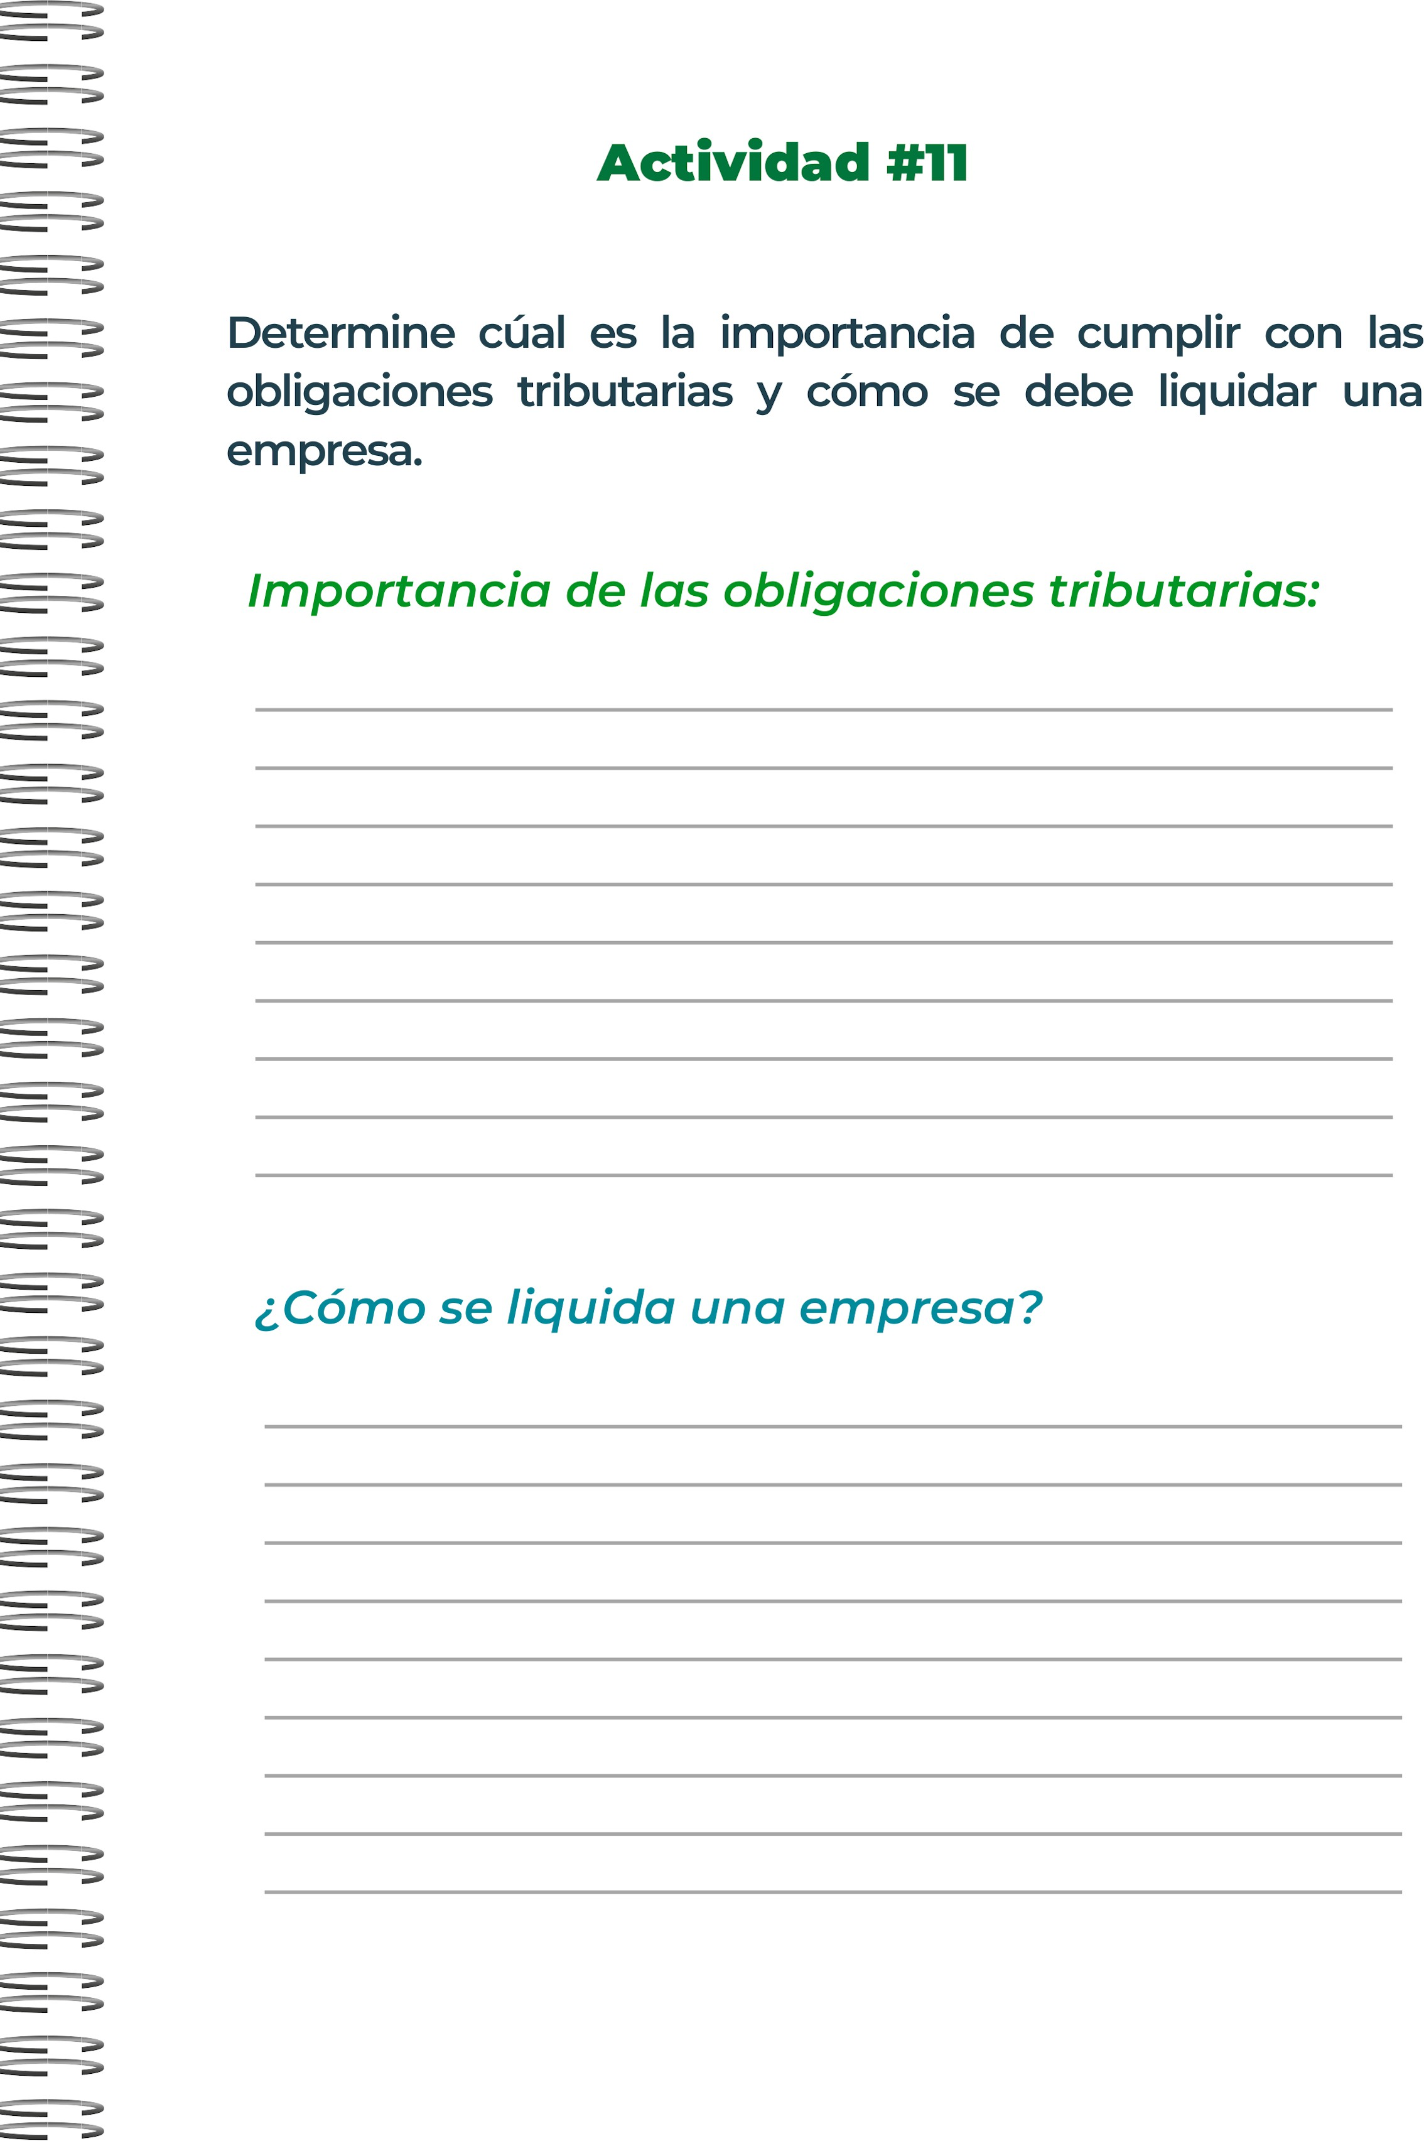
Decisión de Liquidación: Aprobación formal por la junta directiva o socios, documentada en un acta.
Notificación a Autoridades: Informar a autoridades fiscales y entidades gubernamentales pertinentes.
Nombramiento de un Liquidador: Asignar a un liquidador para gestionar el proceso.
Inventario de Activos y Pasivos:

Evaluar y listar todos los activos y pasivos de la empresa.
Venta de Activos:

Convertir activos en efectivo mediante ventas.
Pago de Deudas:

Liquidar todas las deudas y obligaciones financieras.
Distribución de Remanentes:

Distribuir el dinero sobrante entre socios o accionistas.
Cancelación de la Inscripción:

Formalizar la disolución ante el registro mercantil.
Informes Finales:

Presentar los informes financieros y fiscales finales.
Cumplimiento Legal: Cumplir con las obligaciones tributarias asegura que las empresas operen dentro del marco legal. El incumplimiento puede resultar en sanciones, multas, y otros problemas legales que pueden afectar negativamente la reputación y la operación de la empresa.

Estabilidad Financiera: Mantener al día las obligaciones tributarias permite a las empresas gestionar mejor sus finanzas, ya que evita acumulación de deudas fiscales que podrían desestabilizar su situación financiera.

Acceso a Beneficios Fiscales: Cumplir con las obligaciones tributarias puede hacer que las empresas sean elegibles para beneficios fiscales, deducciones, y exenciones que pueden reducir su carga fiscal total.

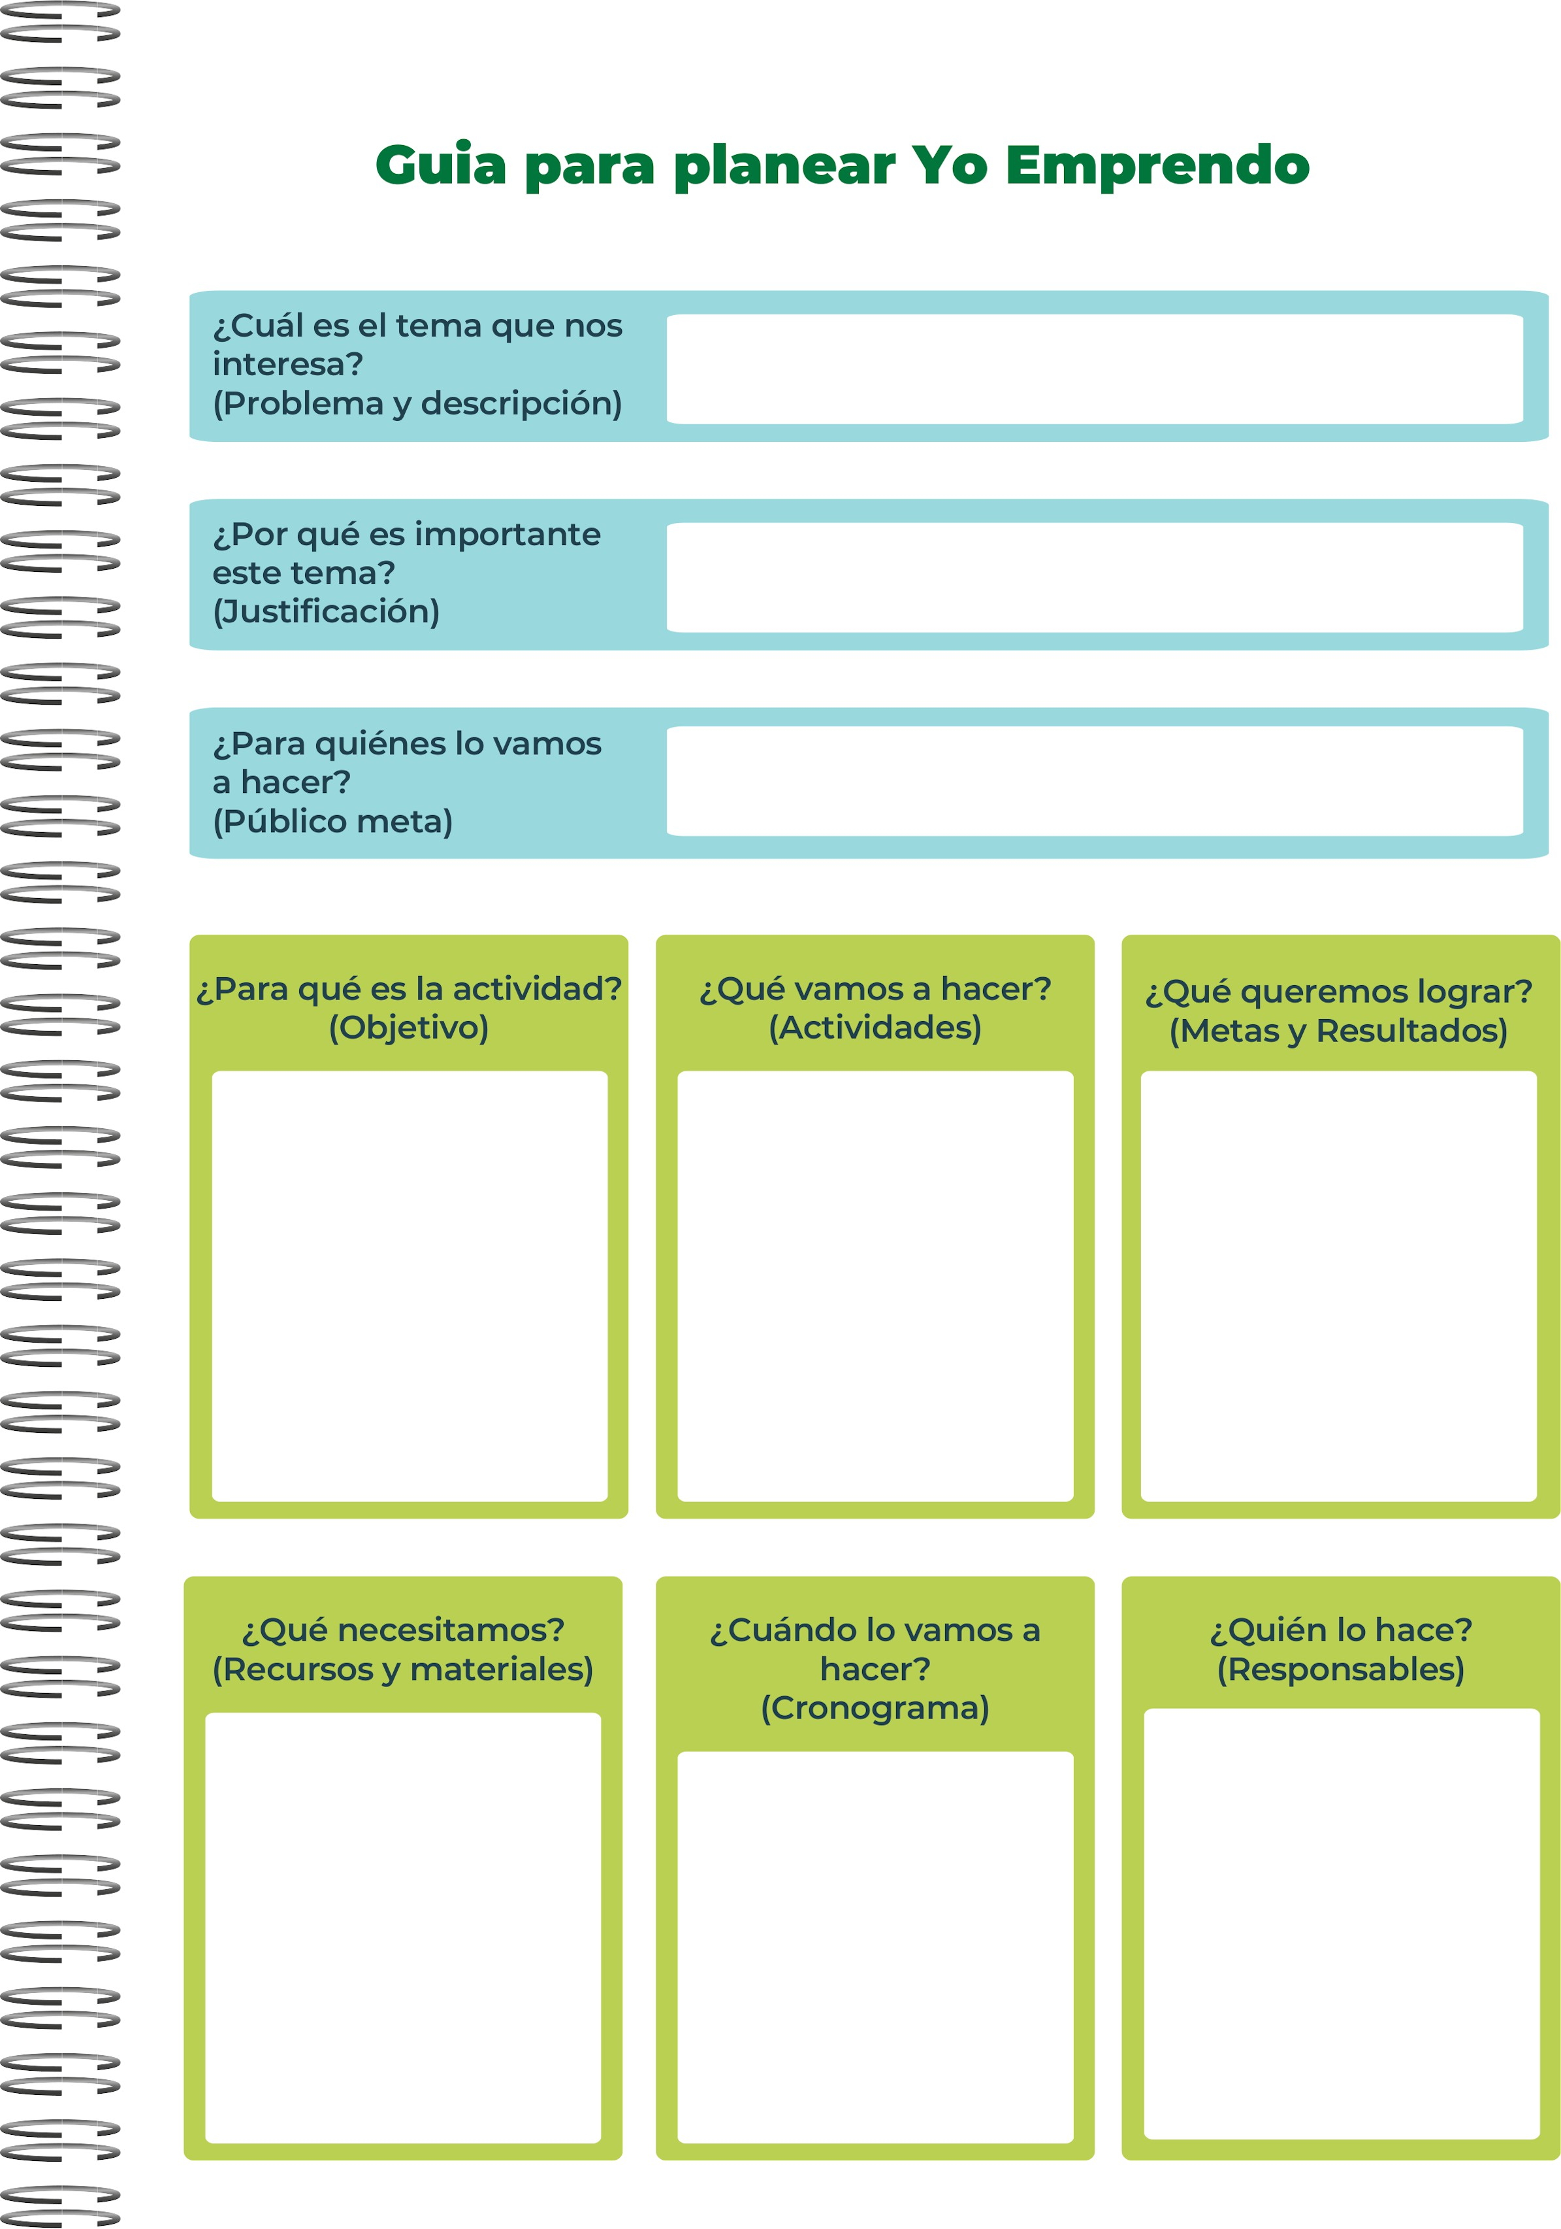
Facilitador(es)
Equipo Organizador
Expertos Invitados
Personal de Apoyo
Evaluadores
Introducción (15 minutos)
Bienvenida y presentación del facilitador(es).
Sesión Educativa (45 minutos)
Sesión de Preguntas y Respuestas (20 minutos)

Tiempo para que los participantes planteen preguntas y dudas sobre el CBD y su uso.
Cierre y Evaluación (10 minutos)

Resumen de los puntos clave discutidos.
Espacio adecuado: Un lugar donde puedas realizar presentaciones y actividades interactivas de manera cómoda y accesible para los participantes.
Presentación o material visual: Prepara diapositivas o material visual que ayude a ilustrar los puntos clave sobre el CBD, su uso y beneficios. Muestras de productos: Si es posible, proporciona muestras de diferentes tipos de productos de CBD (como aceites, cremas, cápsulas)
Educación: Proporcionar información precisa y comprensible sobre el CBD,
Concienciación: Promover la conciencia sobre las regulaciones actuales y las consideraciones legales relacionadas con el CBD.

Taller Educativo sobre el Uso Responsable del CBD
Actividad: Taller Educativo sobre el Uso Responsable del CBD

Objetivo: Educar al público sobre los beneficios del CBD y promover su uso responsable y seguro.

Introducción al CBD: Explicación detallada sobre qué es el CBD, su origen, etc.
El público meta para el negocio de productos medicinales con CBD incluye adultos con condiciones médicas crónicas, personas interesadas en el bienestar natural, profesionales de la salud, deportistas y cuidadores de personas mayores. Abordar sus necesidades y preferencias específicas mediante estrategias de marketing y educación adecuadas

La sostenibilidad económica es crucial para asegurar que el negocio de productos medicinales con CBD pueda mantener sus operaciones a largo plazo y generar beneficios de manera constante.
Garantizar la viabilidad y rentabilidad a largo plazo del negocio de productos medicinales con CBD en un mercado competitivo y regulado. El negocio de productos medicinales con CBD enfrenta el desafío de mantener una operación rentable y sostenible a largo plazo en un entorno dinámico.

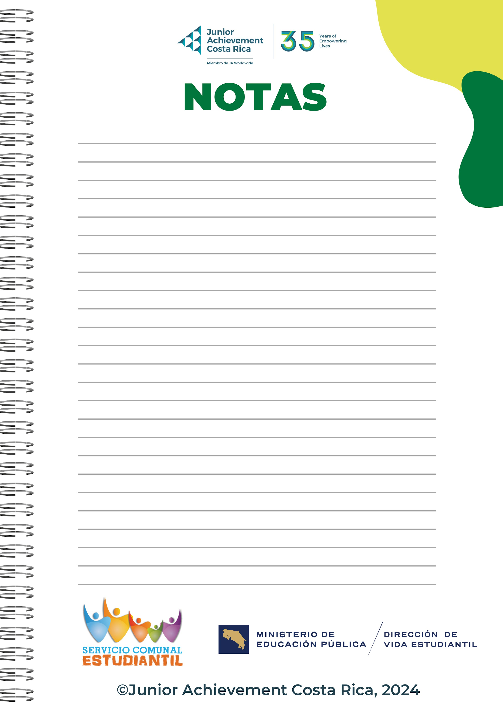
tQ

